中共湖南省委组织部
湖南省教育厅

湘教通〔2017〕56号

转发教育部办公厅、中央组织部办公厅
关于组织开展2017年国家“万人计划”
教学名师遴选工作的通知

各市州党委组织部、教育（体）局，各普通高等学校：
现将《教育部办公厅、中央组织部办公厅关于组织开展2017年国家“万人计划”教学名师遴选工作的通知》（教师厅函〔2017〕2号，以下简称《通知》）转发给你们，并就做好我省推荐工作有关事项通知如下：
一、推荐名额分配
根据《通知》精神，国家分配我省34名国家“万人计划”教学名师推荐名额，我省将从普通高等学校中遴选推荐20人（其中高职高专院校5人），中等及中等以下学校遴选推荐14人（其中中等职业学校3人）。
全省各普通高等学校（不含国防科技大学）可推荐1名候选人，各市州可推荐3名候选人（如推荐3人，其中中等职业学校必须有1人），长沙市第一中学、湖南师范大学附属中学可各推荐1人。
各普通高等学校、各市州可以根据本校本地实际情况，在推荐名额范围内，自行确定是否推荐以及推荐人选数量。
二、推荐条件
各普通高等学校、各市州应严格遵照《通知》规定的申报遴选条件确定推荐人选。同时，各普通高等学校推荐人选原则上应在教学工作业绩特别突出、获得过省级以上优秀教师和教学成果二等奖以上奖励等的人选中确定；各市州推荐人选原则上应在获得过省级以上优秀教师和教学成果奖励、现任在岗的特级教师、工作业绩特别突出的具有高级职称的教师中确定。
三、推荐、遴选程序
各普通高等学校的推荐程序是：由符合条件的专任教师向所在学校书面提出申请，由学校组织学术机构遴选并在校内官网上公示3个工作日后，将遴选结果及候选人申报材料一并报送省教育厅。
各市州的推荐程序是：由符合条件的教师向所在学校书面提出申请，各学校按不超过1名候选人的要求组织遴选后按隶属关系报主管教育行政部门，由主管教育行政部门报市州教育（体）局；市州教育（体）局组织专家遴选并在官网上公示3个工作日后，将遴选结果及候选人申报材料一并报送省教育厅。
长沙市第一中学、湖南师范大学附属中学由符合条件的教师向所在学校书面提出申请，各学校按不超过1名候选人的要求组织遴选、公示3个工作日后直接报省教育厅。
四、推荐材料上报日期
各普通高等学校、各市州要严格按照《通知》要求做好材料准备，确保材料质量，并于3月25日前将推荐结果公文及申报材料报（寄）送到湖南省教科院高等教育研究所713室。地址：长沙市教育街11号，邮编410005。逾期将视为自动放弃推荐。
联系人：胡 黄（省教科院高等教育研究所），电话：0731－84402933（兼传真）；
何国清（省教育厅教师工作与师范教育处），电话：0731－84714916。

附件：1.教育部办公厅、中央组织部办公厅关于组织开展
2017年国家“万人计划”教学名师遴选工作的通知
2. 2017年国家“万人计划”教学名师推荐结果汇总表

中共湖南省委组织部 湖南省教育厅
2017年2月24日

附件1
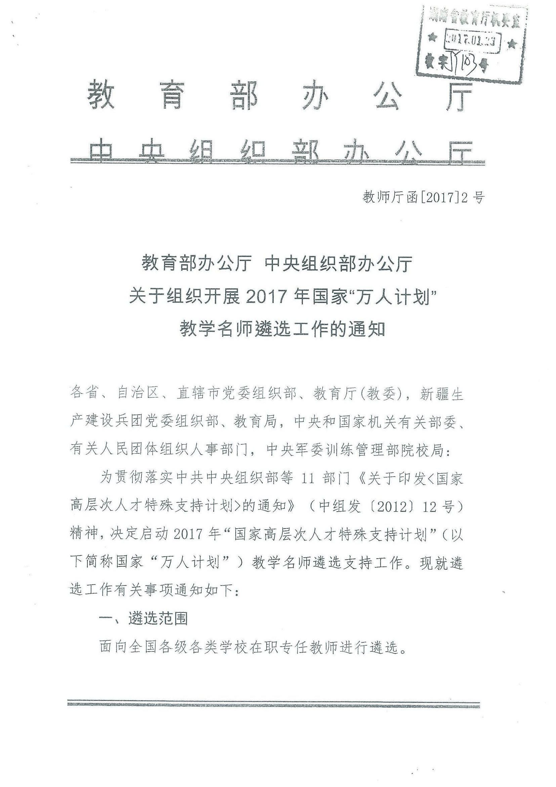
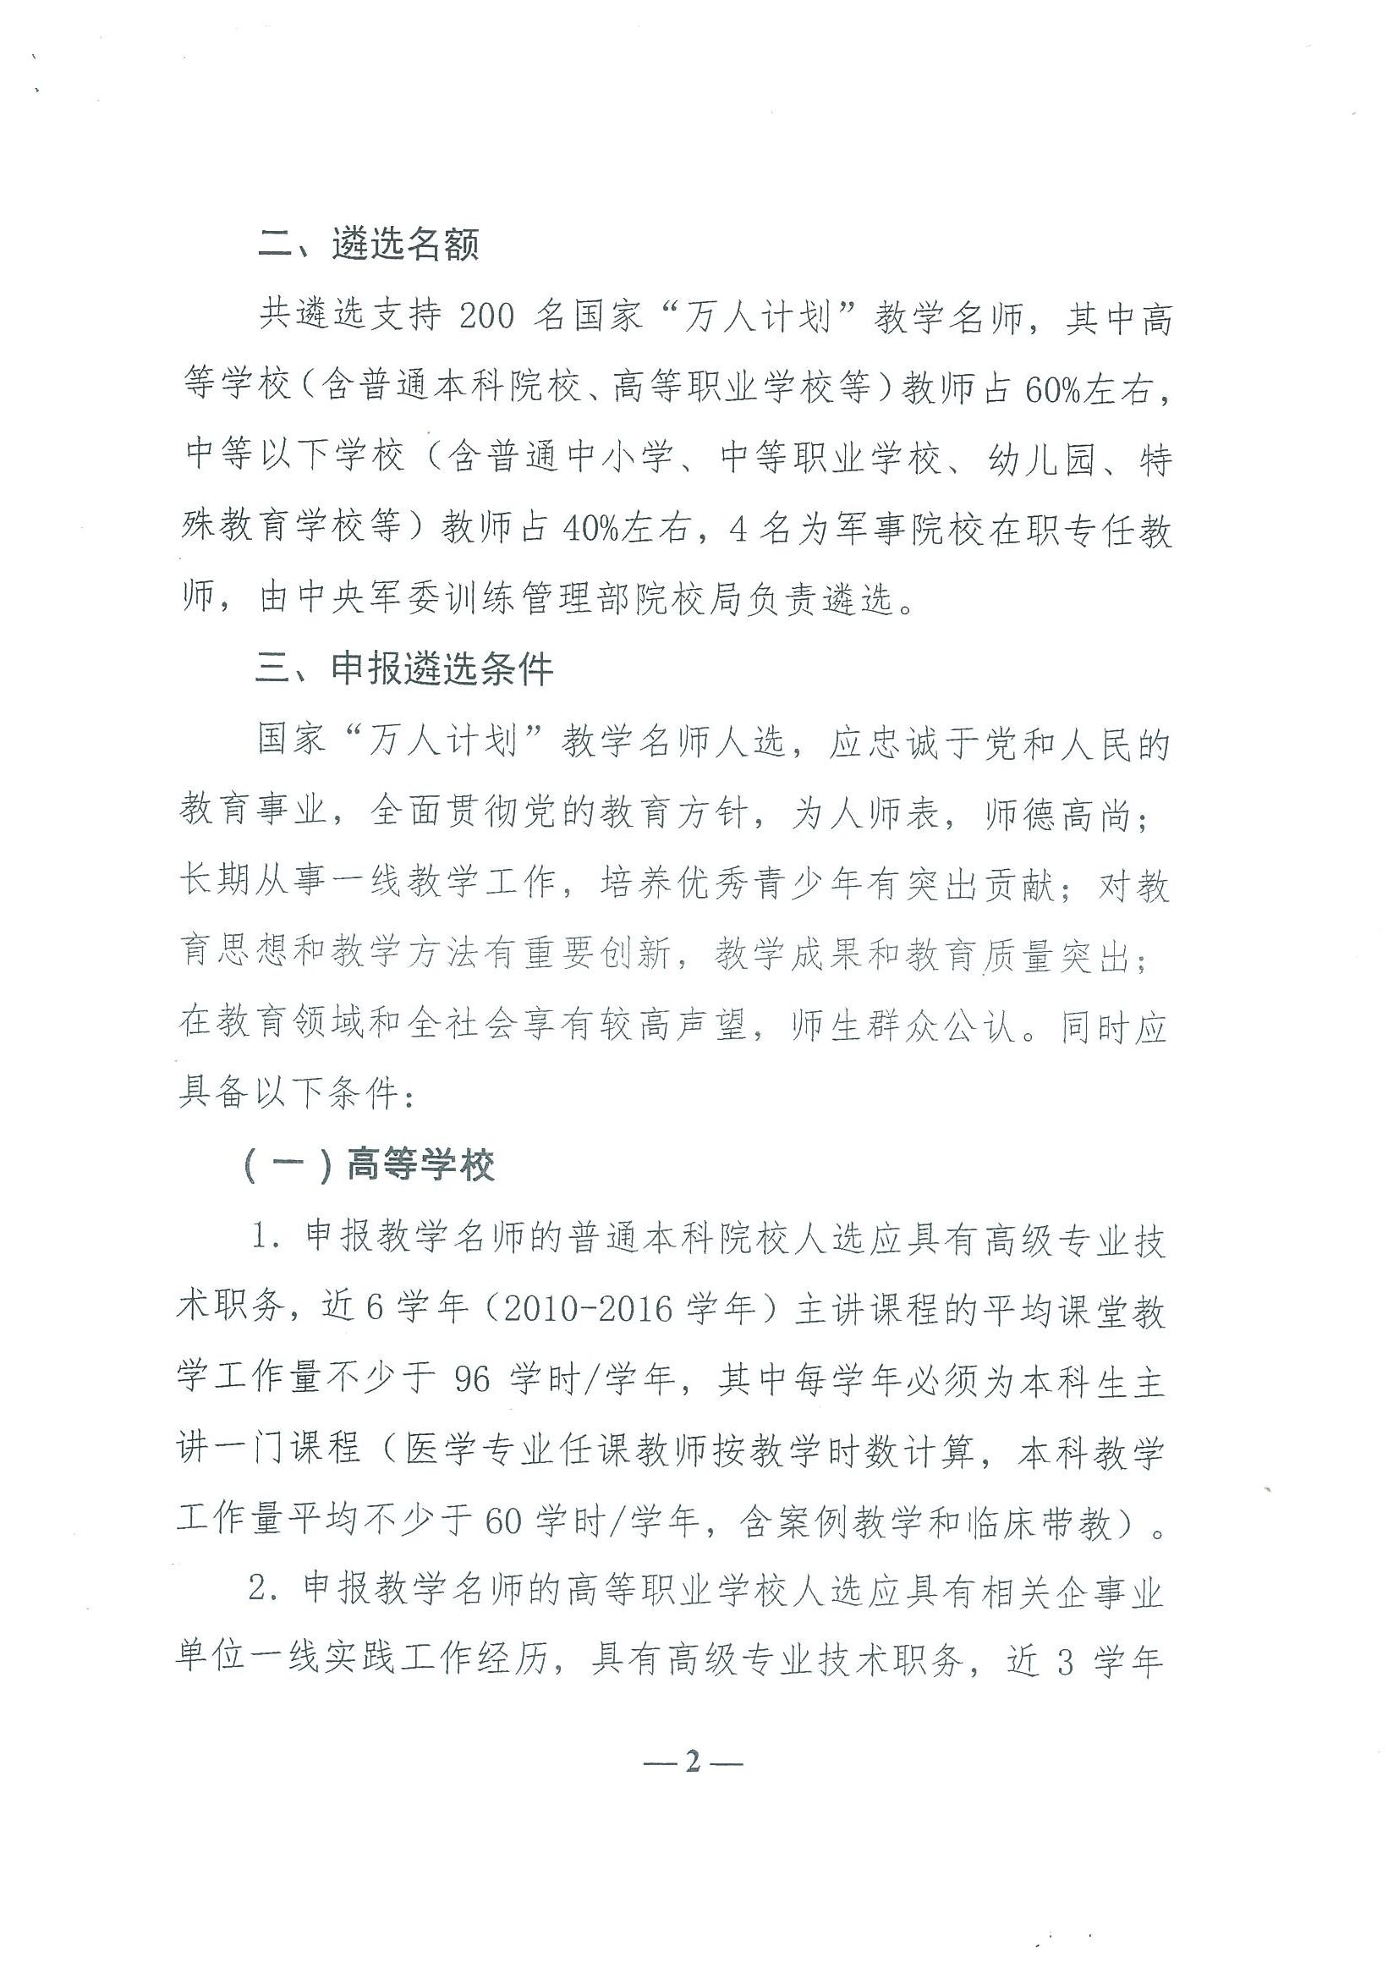

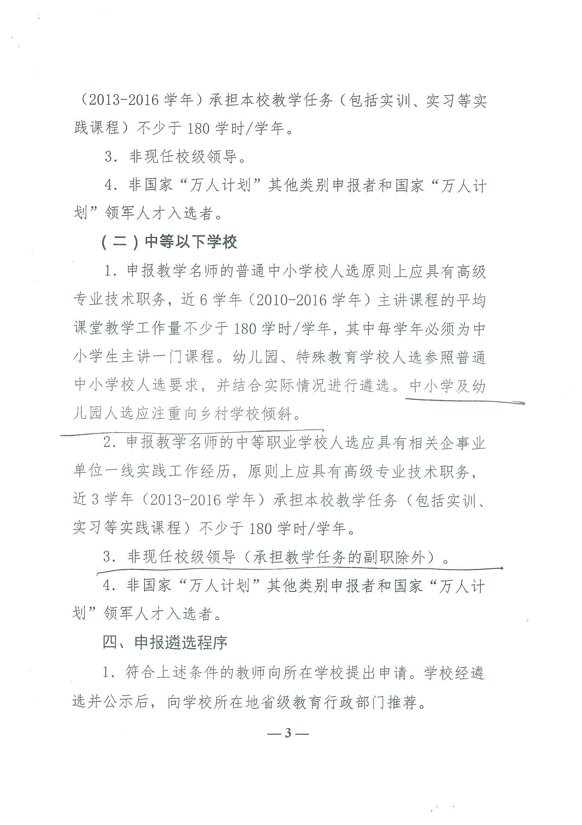

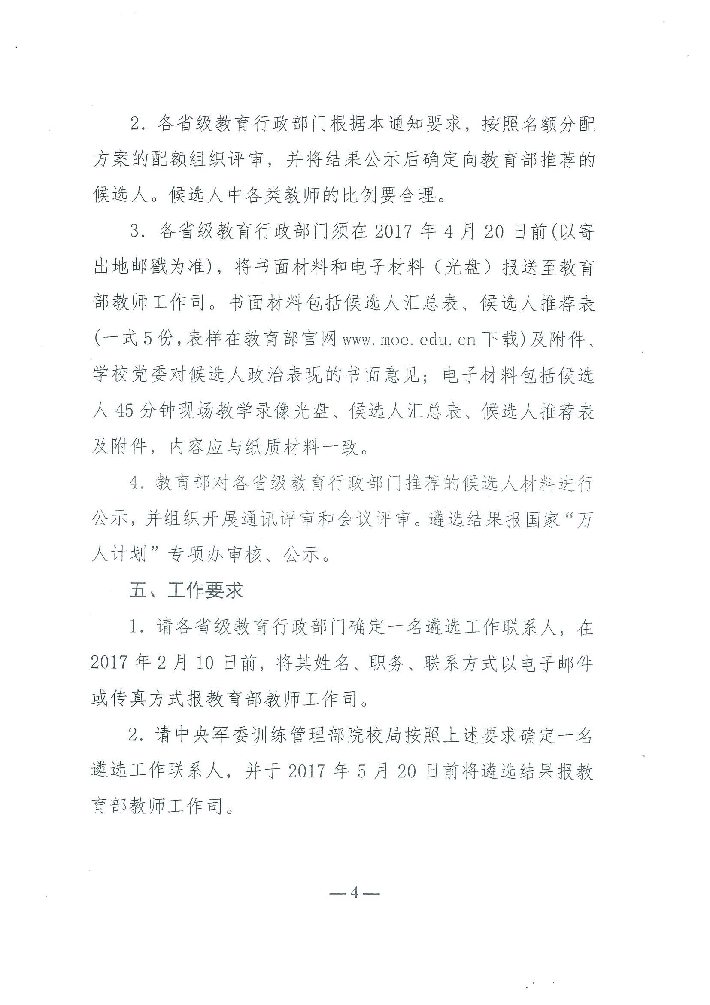

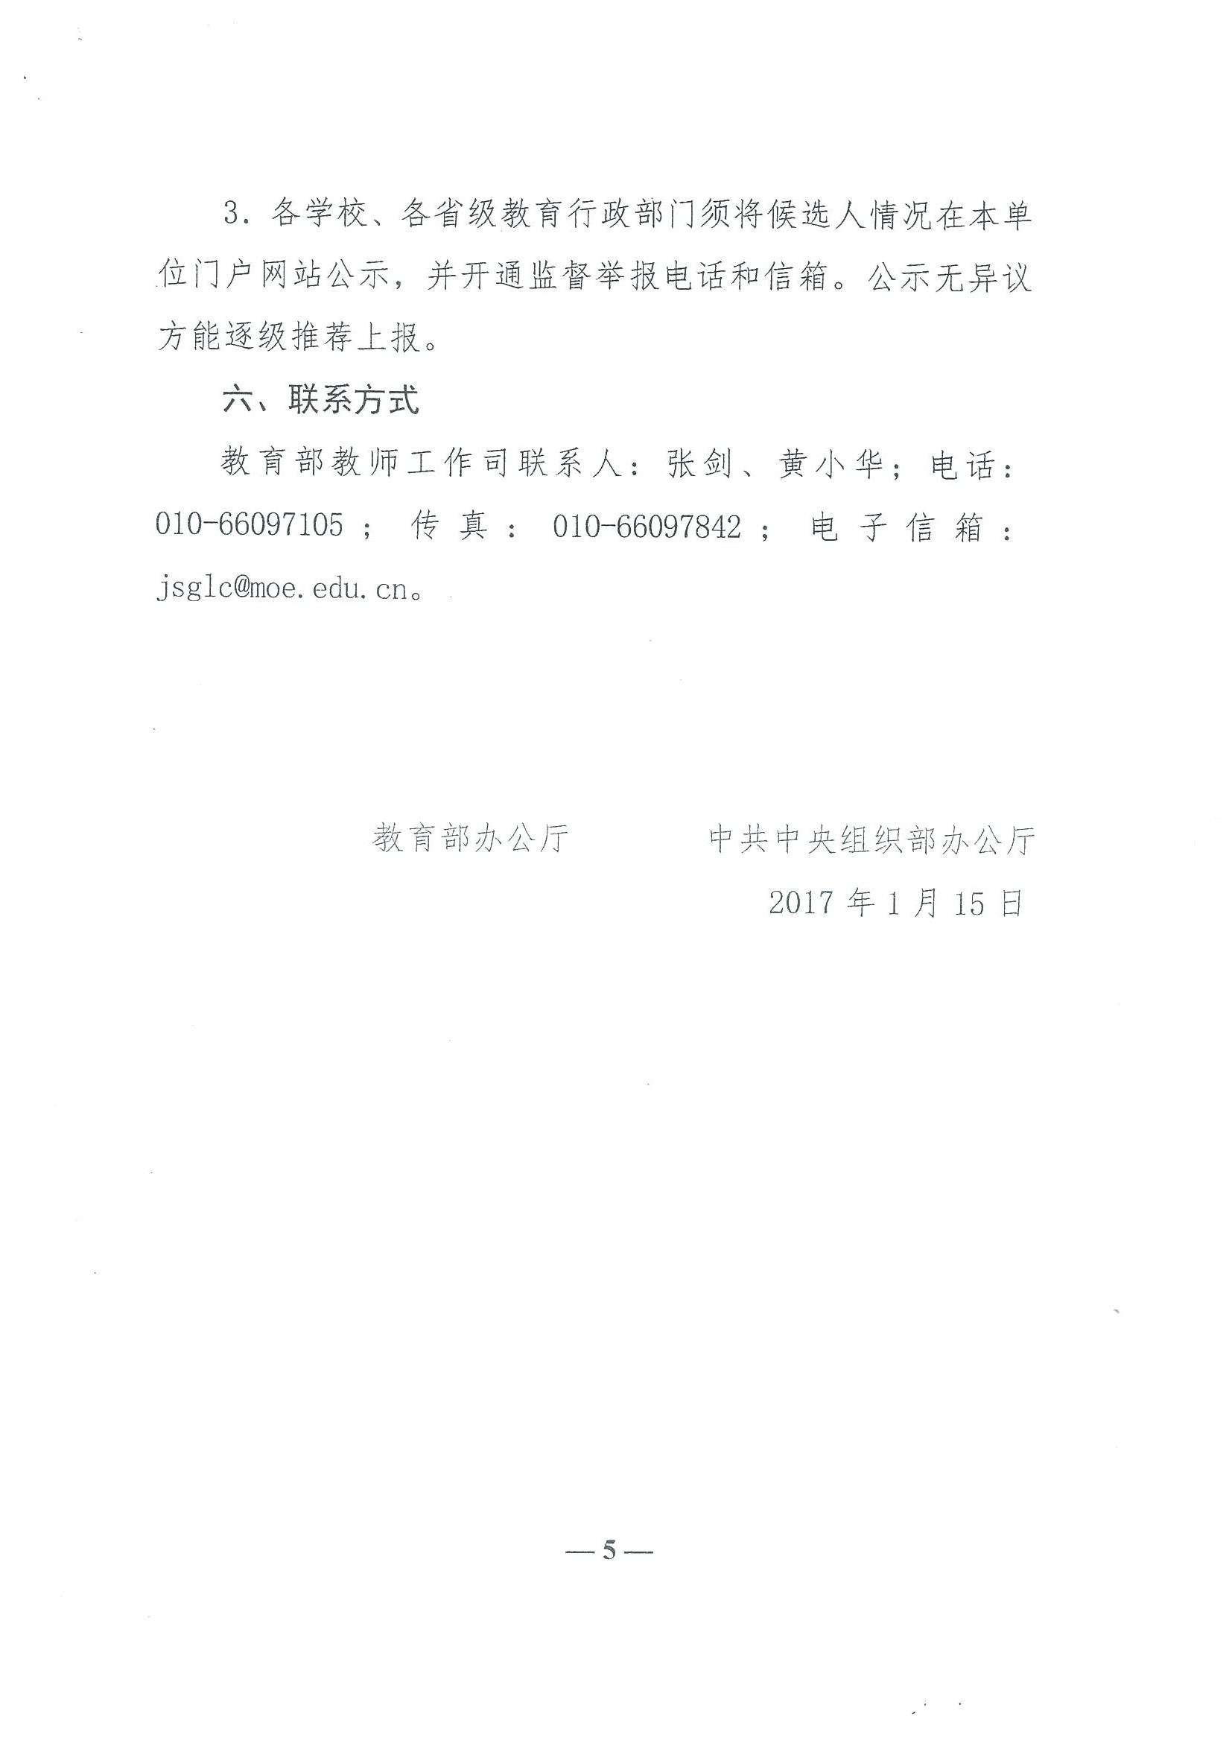

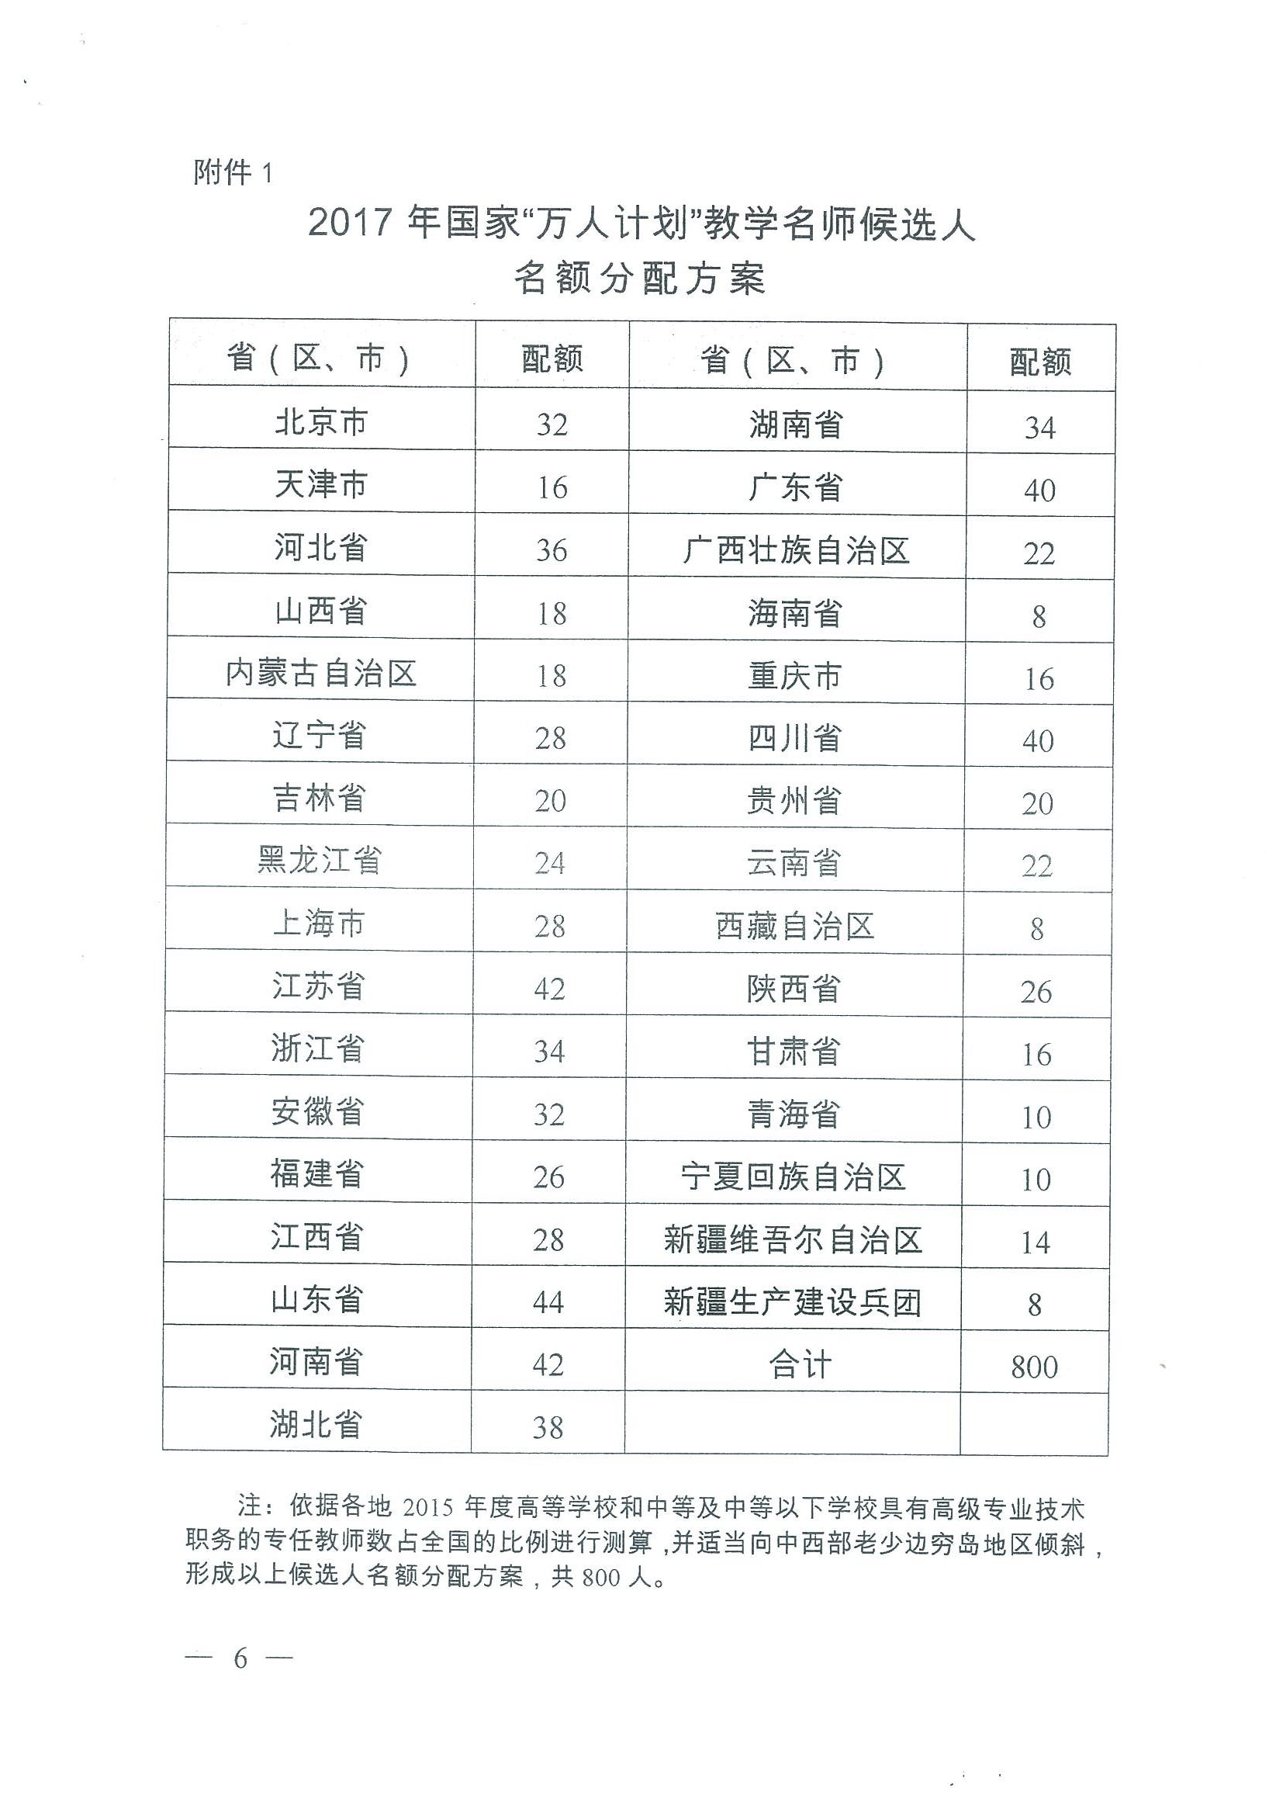
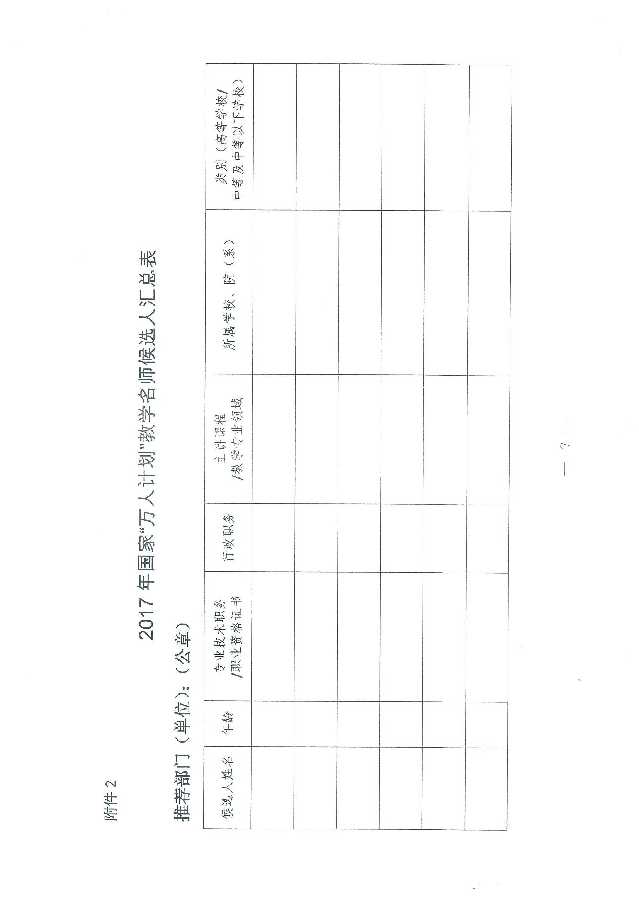

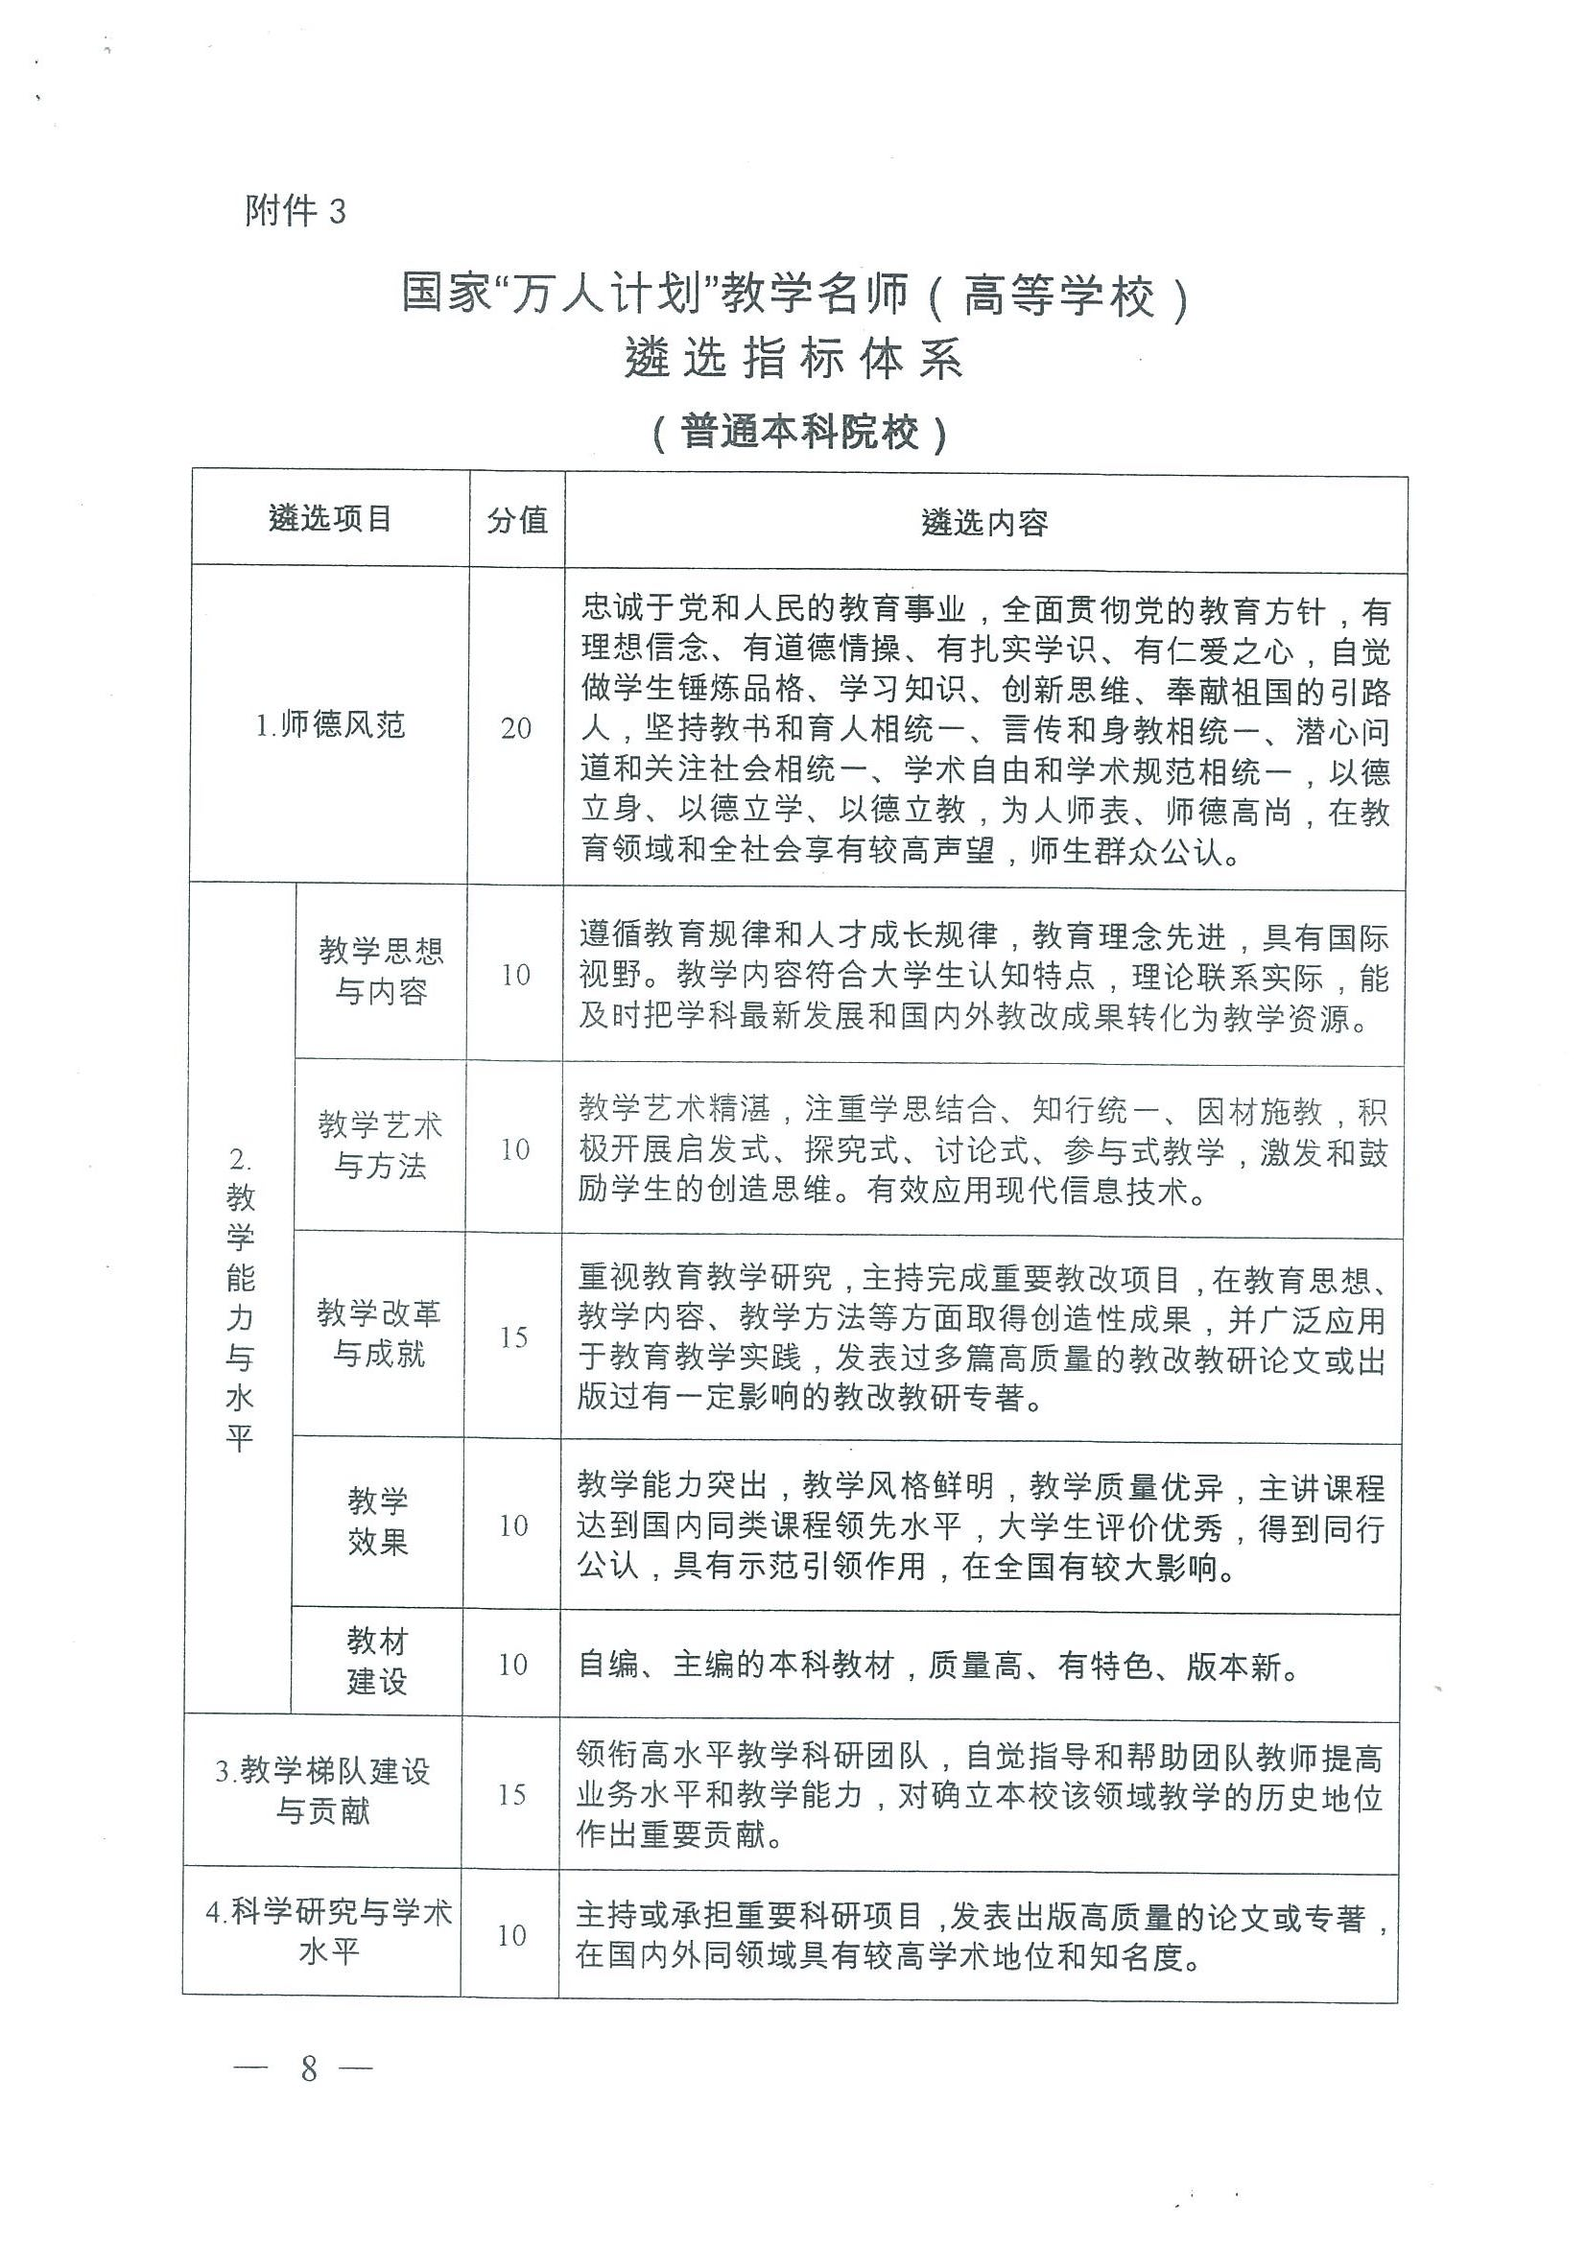
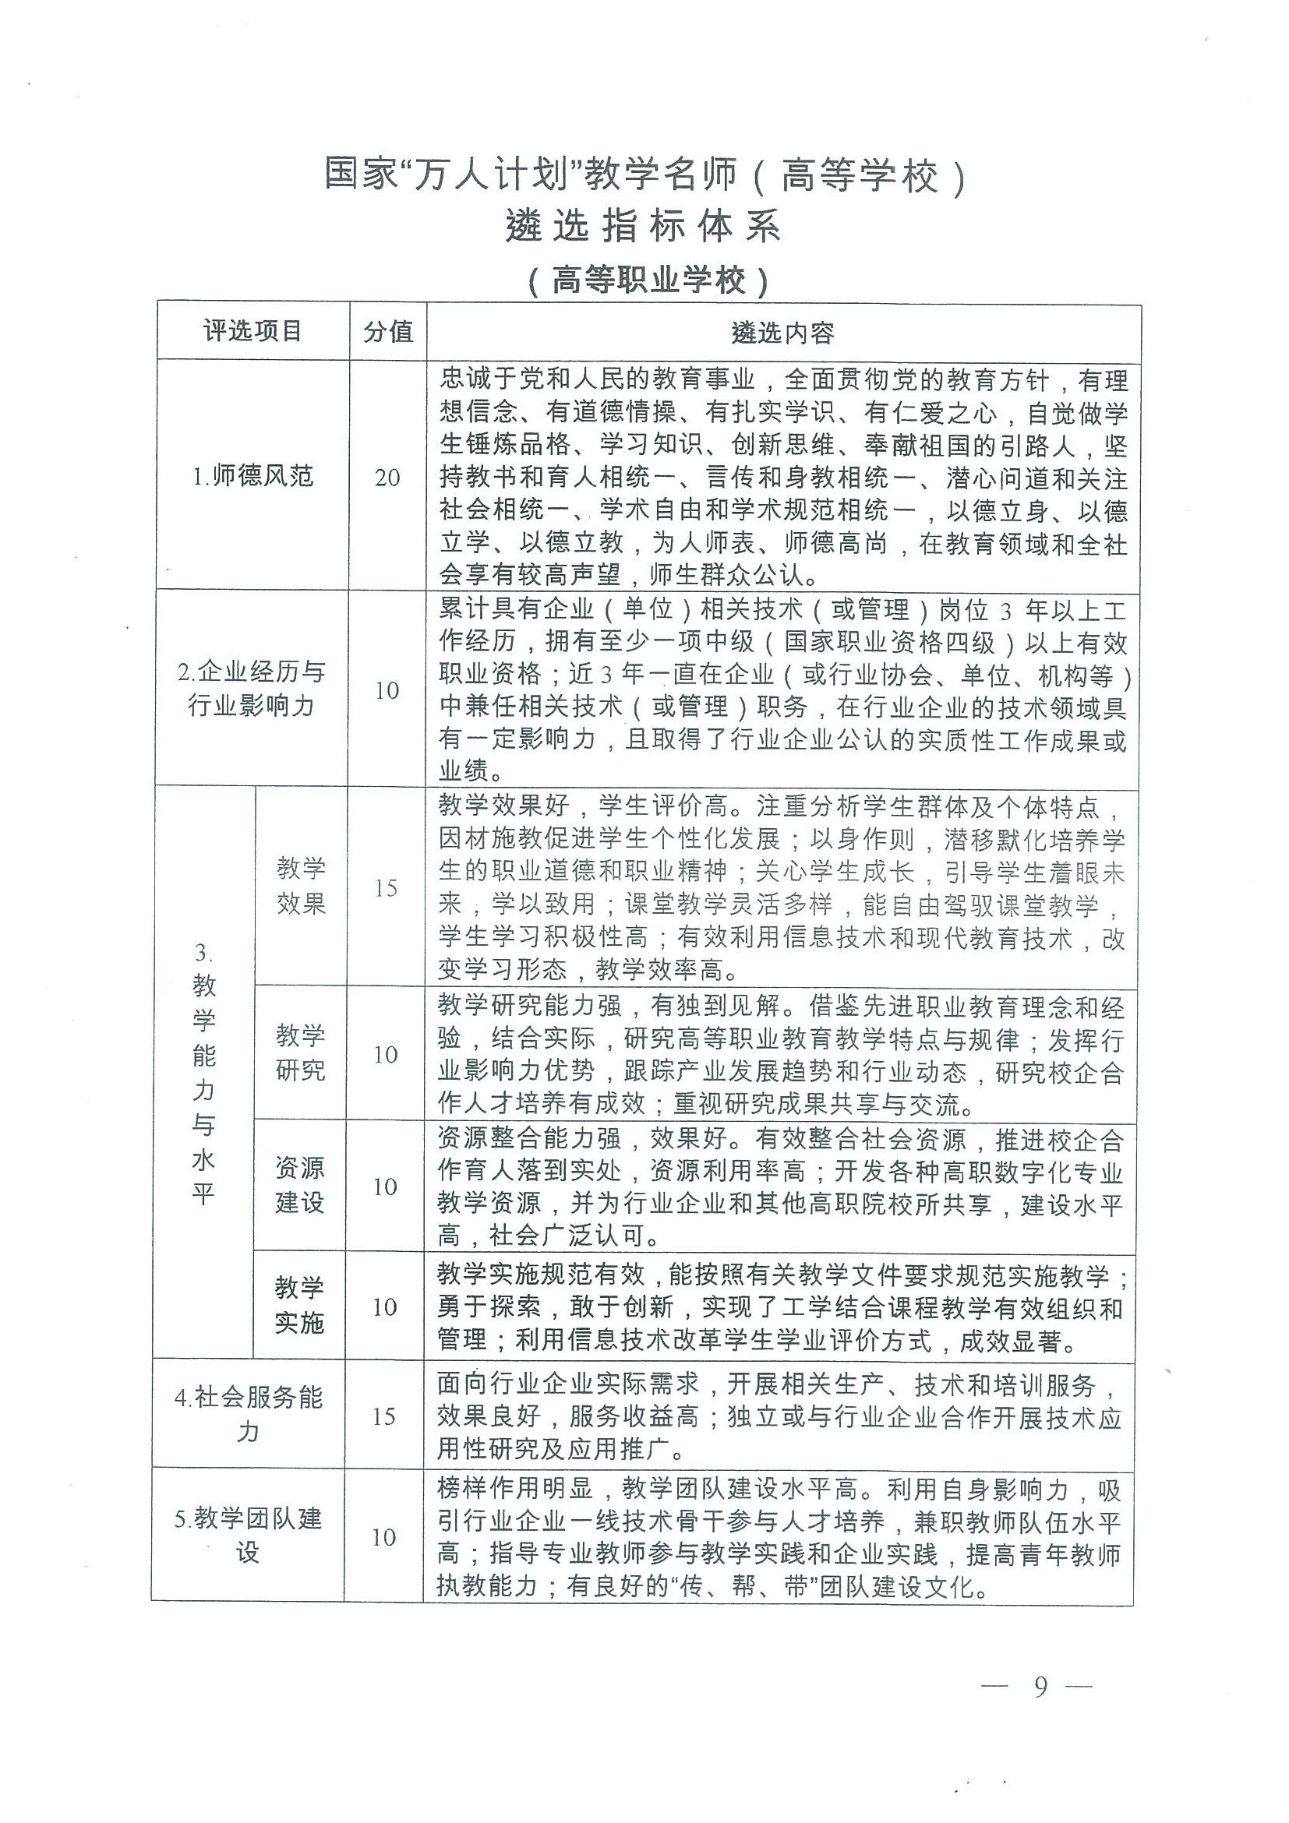
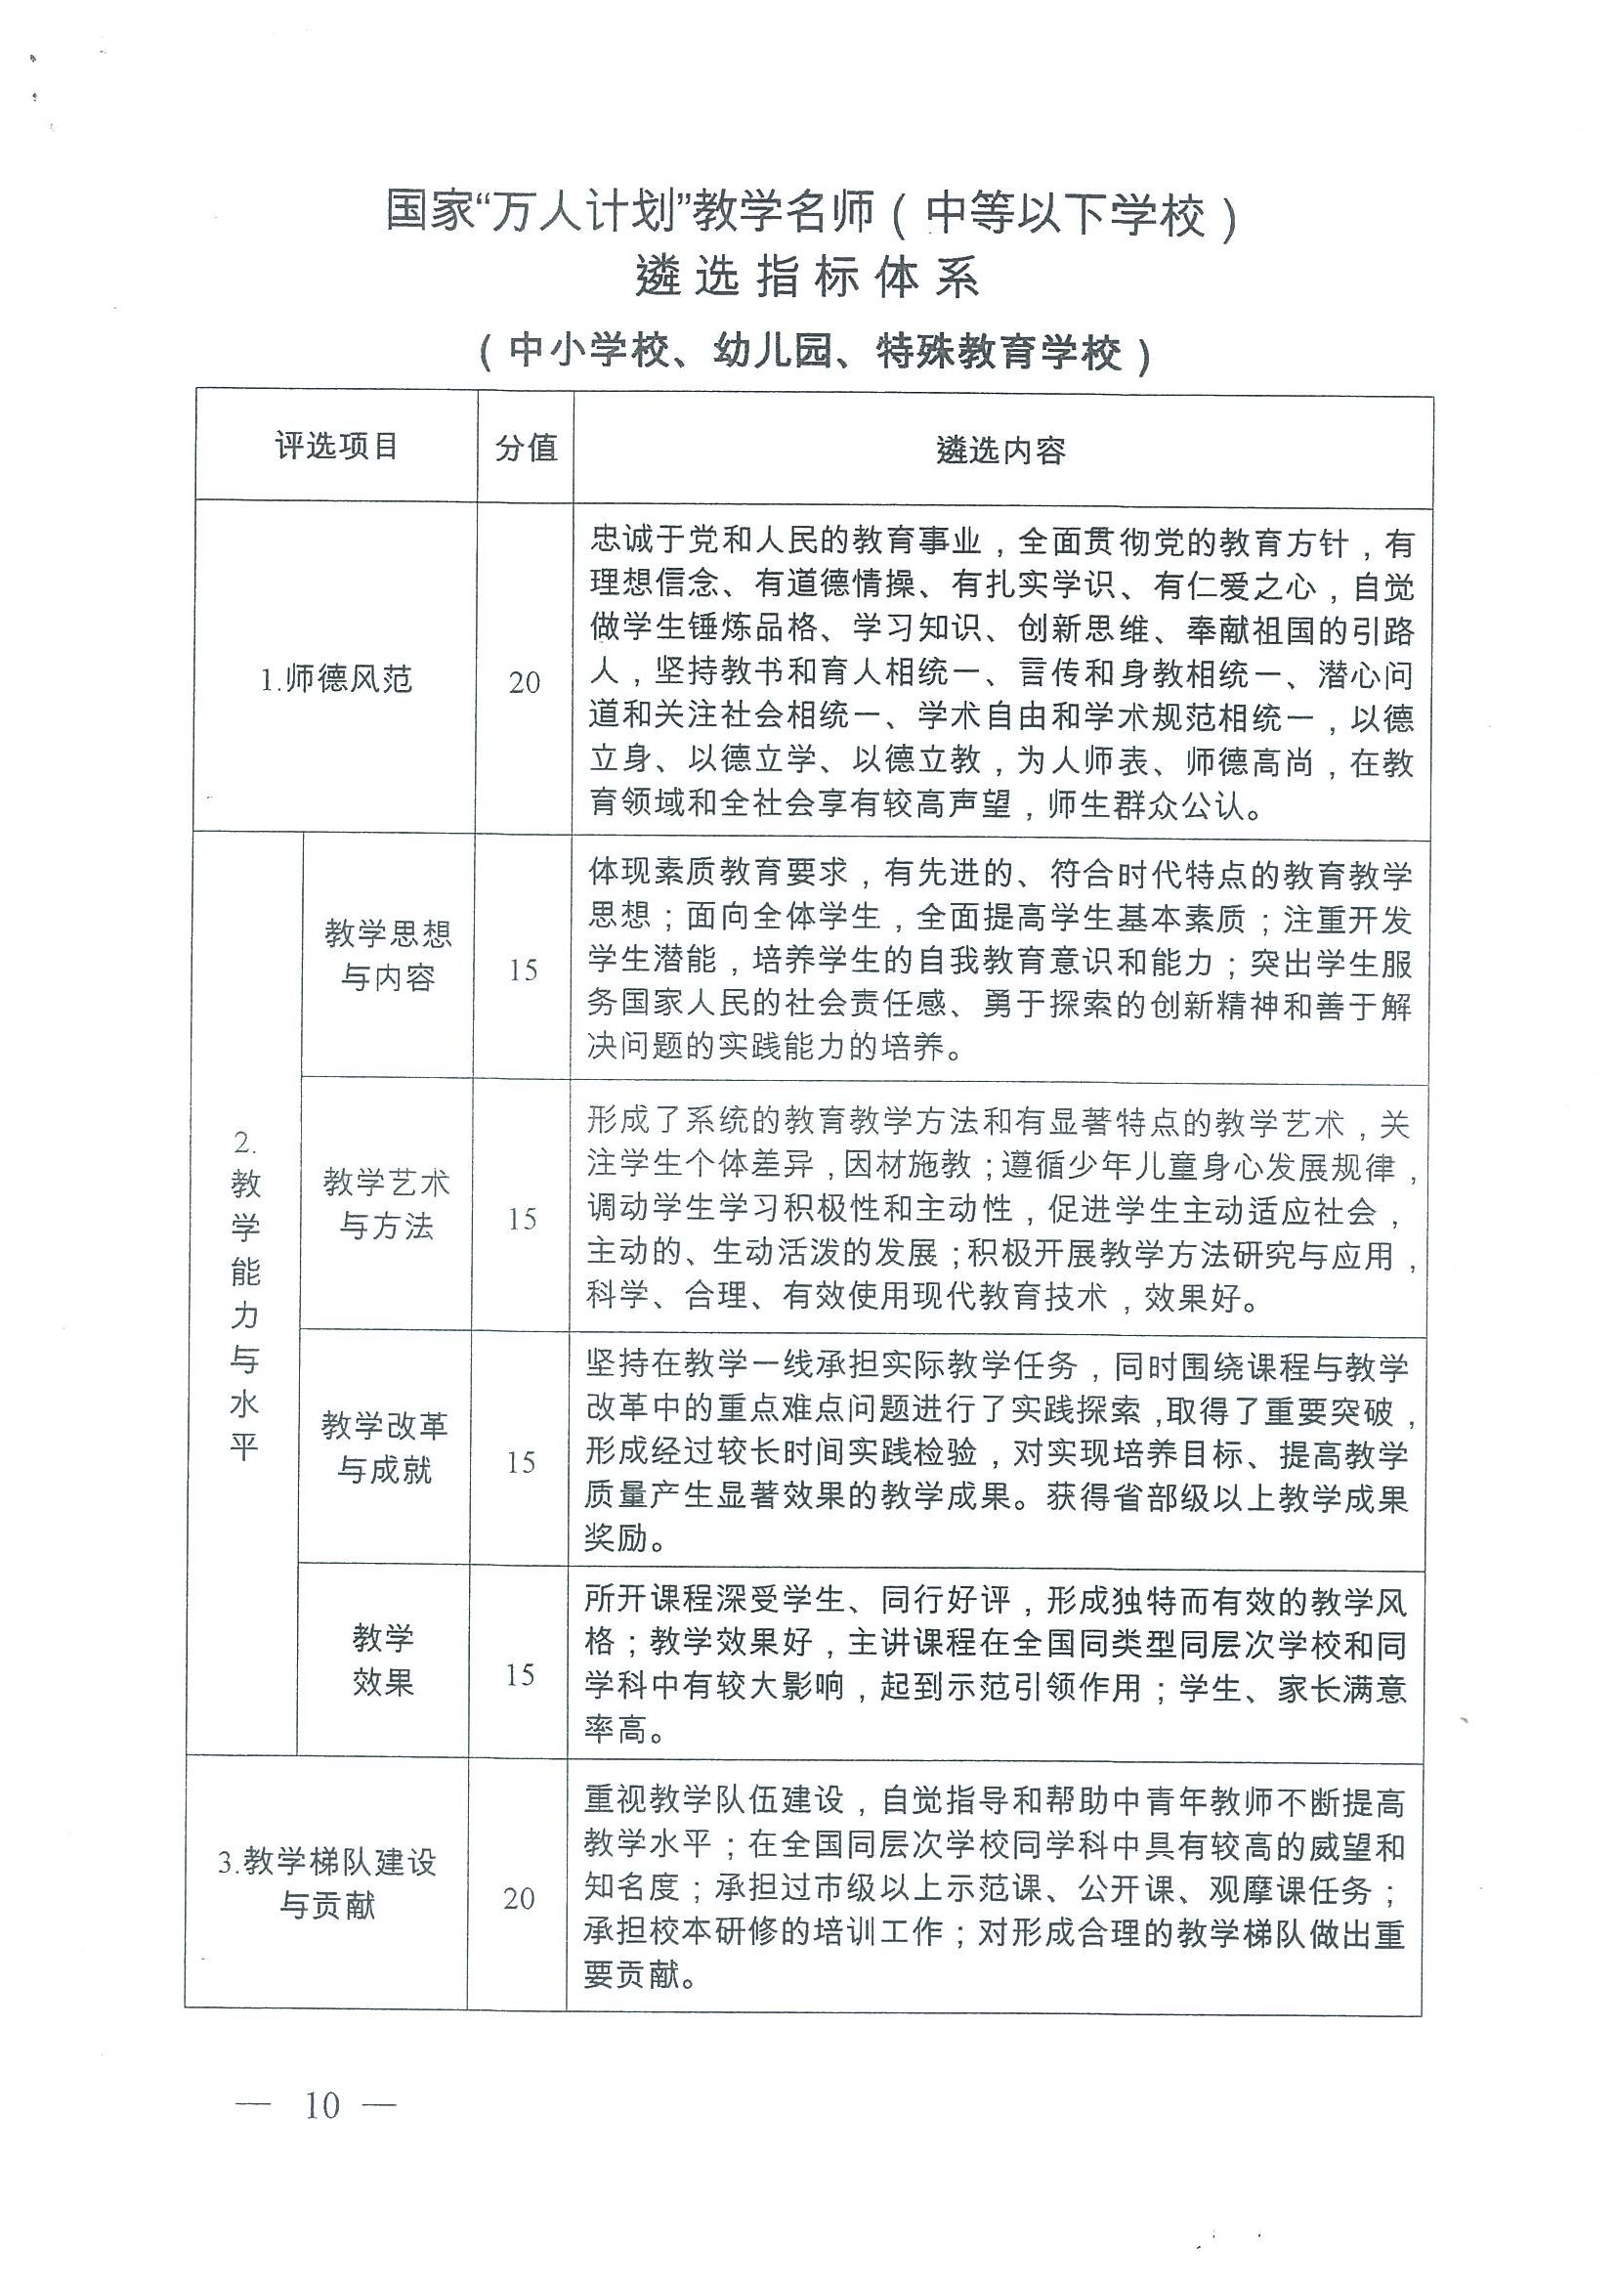
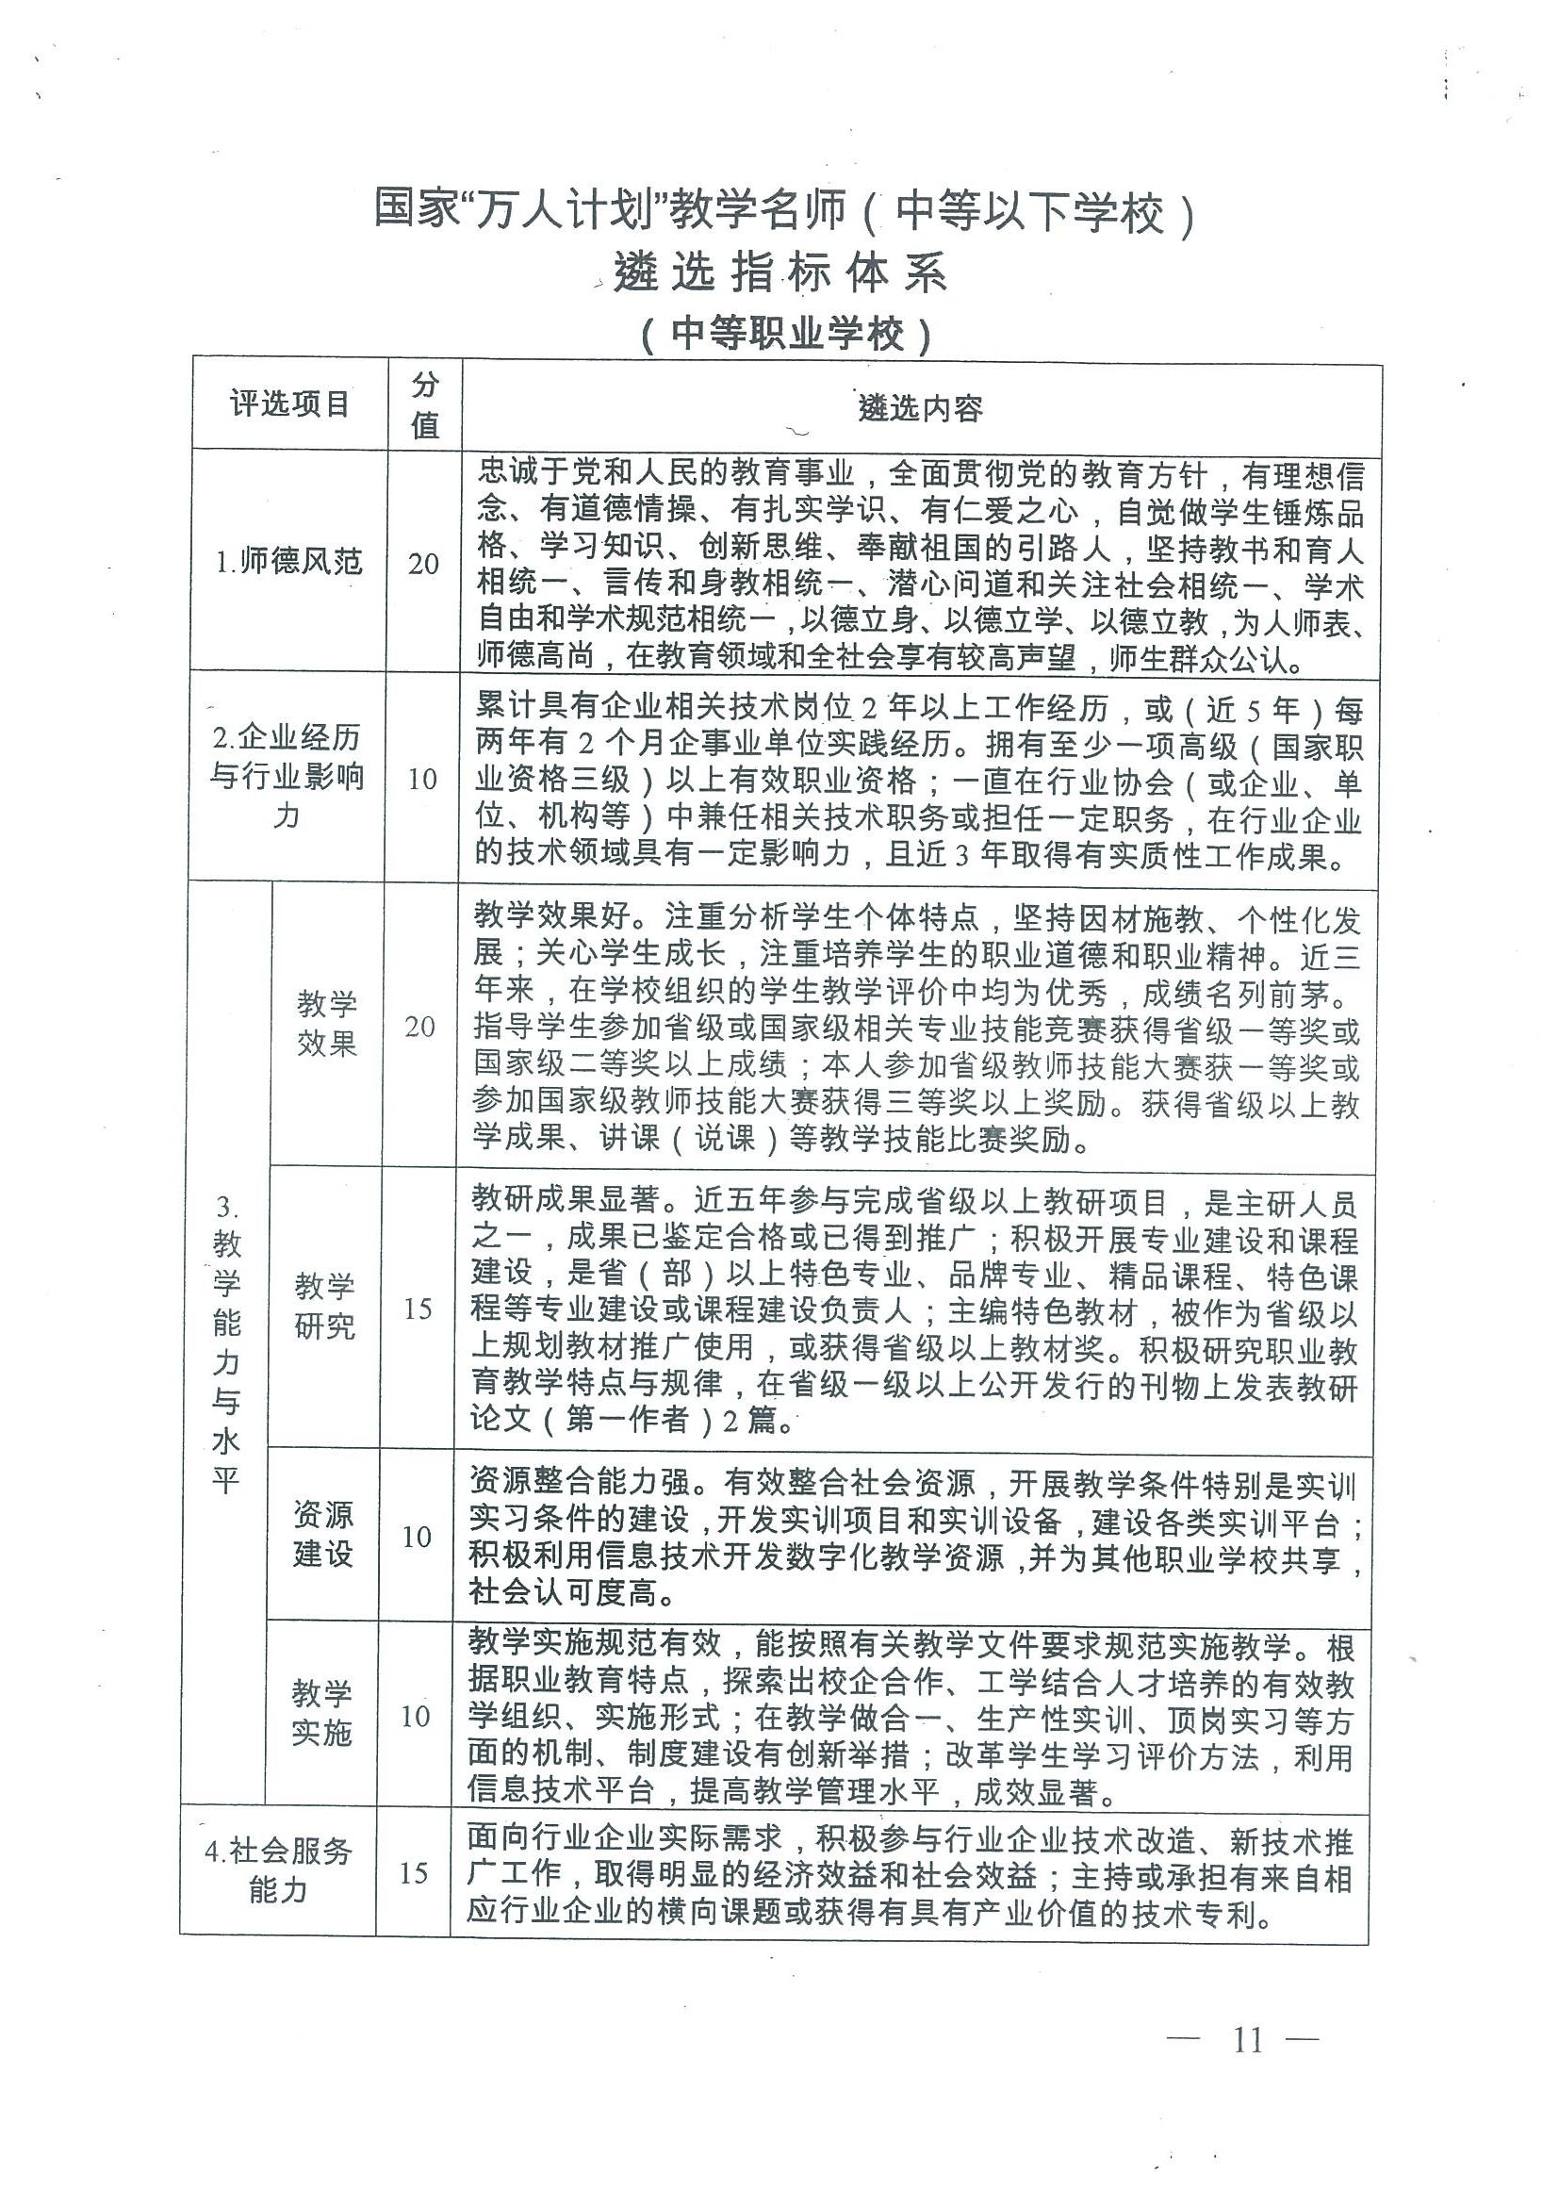
附件2

2017年国家“万人计划”
教学名师推荐结果汇总表

推荐单位：（公章） 联系人： 联系电话：
姓名 | 年龄 | 性别 | 专业技术职务/职业资格证书 | 行政职务 | 主讲课程/教学专业领域 | 所属院系 | 最高教学科研奖励或荣誉 | 联系电话

